姿 Banque filière PT 紫
Epreuve de Physique I-A
Durée 4 h
Le sujet comporte 13 pages.
ETUDE D'UNE MACHINE SUPRACONDUCTRICE
La conversion électromécanique dans les moteurs électriques est généralement basée sur l'interaction d'un champ magnétique et d'un courant électrique. Dans la machine que nous nous proposons d'étudier ici, le champ magnétique est créé par un bobinage fixe appelé stator. Un bobinage en rotation et alimenté par du courant continu constitue la seconde partie de la machine appelée rotor.
Les fortes densités de courant des supraconducteurs permettent de réaliser des stators tout aussi performants que ceux des machines à enroulements en cuivre, tout en diminuant les pertes énergétiques dans le matériau conducteur.
Comme il sera précisé au cours de l'énoncé, les différentes parties de ce problème sont largement indépendantes. La première partie étudie la structure de la machine et le principe de conversion électromécanique. Les deux autres parties sont destinées à l'étude des pertes énergétiques dans le matériau supraconducteur. Compte tenu des coefficients d'efficacité des machines thermiques travaillant entre une source froide à $4,2K$ (température de l'hélium liquide) et une source chaude à $300K$, ces pertes retiennent une grande importance dans la conception d'une machine.
Dans toute la suite, les fréquences sont suffisamment faibles pour que l'on puisse considérer que l'hypothèse des états quasi stationnaires s'applique à toutes les grandeurs variables envisagées.
PARTIE I
Structure de la machine et principe de la conversion électromécanique
A] Création d'un champ tournant et effort sur le bobinage .
En faisant abstraction des spires manquant dans la partie centrale, le montage cidessous est considéré comme un ensemble de deux solénoїdes infinis et identiques, disposés dans le vide de sorte que leurs axes soient perpendiculaires et concourants en leur milieu O . Chaque solénoïde est composé d'un enroulement pratiquement circulaire, réalisé sur un cylindre très long de rayon R , comportant N spires jointives par unité de longueur. Le solénoïde d'axe Ox est parcouru par un courant d'intensité $i_{1}(t)$, celui d'axe Oy est parcouru par un courant d'intensité $i_{2}(t)$. L'orientation des conducteurs est indiquée sur la figure $n^{∘}1$. On veillera à respecter cette convention.
Figure $n^{∘}1$ :
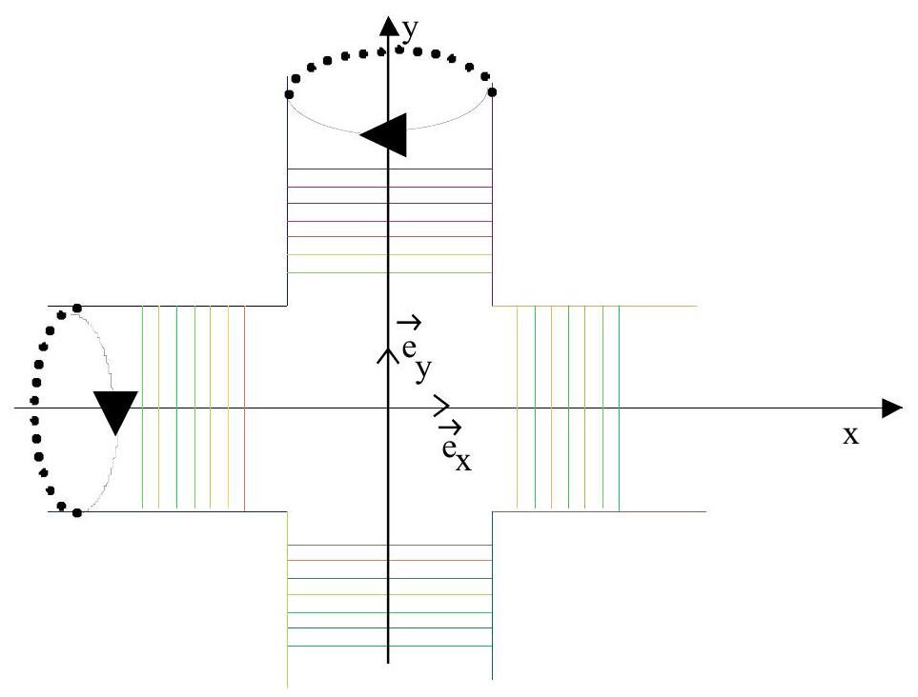
On pose :
$$\begin{matrix} & i_{1}(t)=I_{m}cos⁡(ωt) \\ & i_{2}(t)=I_{m}cos⁡(ωt+θ)\end{matrix}$$
- On pose $θ=π/2$. Montrer que le champ magnétique en tout point de la partie centrale est telle que $\vec{B}(t)=B_{0}⋅\vec{u}(t)$, où $B_{0}$ ne dépend pas du temps et où $\vec{u}(t)$ est un vecteur unitaire, du plan $\left({\vec{e}}_{x},{\vec{e}}_{y}\right)$, tournant à une vitesse angulaire dont on précisera le vecteur.
- Reprendre la question avec $θ=−π/2$.
- Calculer $B_{o}$ sachant que l'enroulement de chaque solénoïde est fait de 5 couches superposées de spires jointives d'un fil de section circulaire de rayon $a=0,1 mm$. On donne $I_{m}=15,9$ A et $μ_{o}=4π{10}^{−7}{Hm}^{−1}$.
B] Détermination des efforts sur le bobinage .
On considère un seul des solénoïdes, celui d'axe Ox. On se propose maintenant de déterminer les efforts subis par ce solénoïde sous l'action de son propre champ.
(La réponse à cette partie n'a pas d'incidence sur le reste du problème.)
On adopte un modèle dans lequel les courants électriques filiformes circulant dans les cinq couches du bobinage du solénoїde, sur une épaisseur e = 10.a, sont remplacés par une distribution volumique uniforme de courant. Le rayon intérieur du solénoïde, R, est égal à 5 cm .
Le vecteur densité de courant s'écrit $\vec{j}=J{\vec{e}}_{θ}$.
Figure 2 : coupe du solénoïde par un plan perpendiculaire à son axe de révolution.
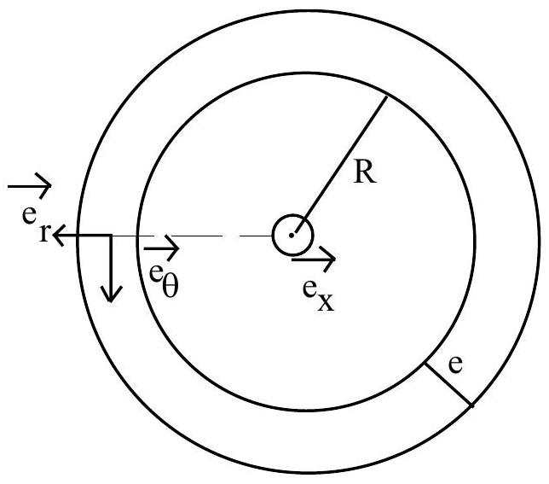
1-a) Donner l'expression littérale de $J(t)$ en fonction de $i_{1}(t)$ et de a.
1-b) Exprimer la valeur maximale $J_{m}$ de J .
Faire l'application numérique avec $a=0.1 mm$ et $I_{m}=15,9 A$.
Préciser l'unité de $J_{m}$.
2-a) A l'aide du théorème d'Ampère, en supposant le solénoïde infini, déterminer en fonction de J , e , R, $μ_{o}$ et r l'expression du champ magnétique $\vec{B}(r,t)=B(r,t){\vec{e}}_{x}$ crée à la date t en un point situé à la distance r de l'axe. On rappelle que le champ magnétique est nul à l'extérieur d'un solénoïde infini.
2-b) Représenter graphiquement $B$ en fonction de r à l'instant toù $J=Jm$.
3) En déduire la force élémentaire de Laplace $d{\vec{F}}_{L}(r,θ)$ s'exerçant sur l'élément de volume $dτ=rdrdθdx$ entourant le point M , en fonction de $J,B(r,t)$ et $dτ$. On précisera le sens et la direction de cette force.
4) Par intégration sur le bobinage, en déduire, en fonction de $J,L,e,R$ et $μ_{o}$, l'expression littérale de la densité radiale de force $\frac{dF_{Lr}}{dθ}$ s'exerçant sur un élément de bobinage de longueur L , d'épaisseur $e=10$.a et compris entre les angles $θ$ et $θ+dθ$.
Figure 3 :
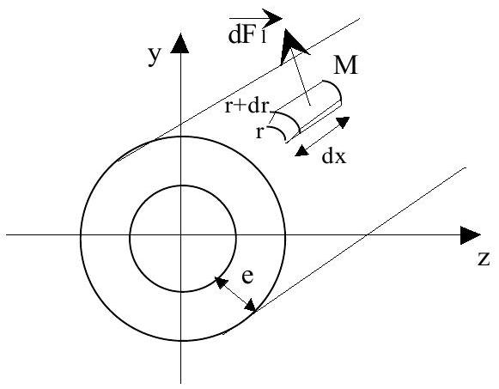
5) Application numérique : $e=10.a=1 mm,R=5 cm, L=1 m$.
Calculer la valeur de $\frac{dF_{Lr}}{dθ}$ à la date t où $J=Jm$. commenter le résultat.
C] Création d'un couple moteur .
Le dispositif destiné à créer un champ tournant, composé des deux solénoïdes précédents, que l'on ne fera plus figurer, constitue les enroulements de la partie fixe (appelée stator) d'un moteur électrique. La partie mobile (appelée rotor) tourne autour de l'axe Oz , à la vitesse angulaire $\vec{Ω}=Ω{\vec{e}}_{z}$ (avec $Ω>0$ ). La partie électrique du rotor désignée par (R), est modélisée par une bobine plate rectangulaire de surface $S$ ( $S=2r_{o}.1$ ), de largeur $2r_{o}$ et de longueur 1 suivant Oz. Elle comporte K spires. Elle est parcourue par un courant d'intensité I constante.
Soit $\vec{n}(t)$ un vecteur unitaire du plan ( $\vec{e}x,\vec{e}y$ ) normal à la surface de (R). On note
$θ$ l'angle ( ${\vec{e}}_{x},\vec{n}$ ). On pose $θ(t)=θ_{o}+Ωt$.
$(R)$ est plongé dans le vide où règne le champ magnétique $\vec{B}(t)=Bo⋅\vec{u}(t)$. $\vec{u}(t)$ est un vecteur unitaire du plan ( $\vec{e}x,\vec{e}y$ ).
On note l'angle ( $\vec{e}x,\vec{u}(t)$ ) = $ωt$ ( $ω$ est une constante positive ).
Figure 4 :
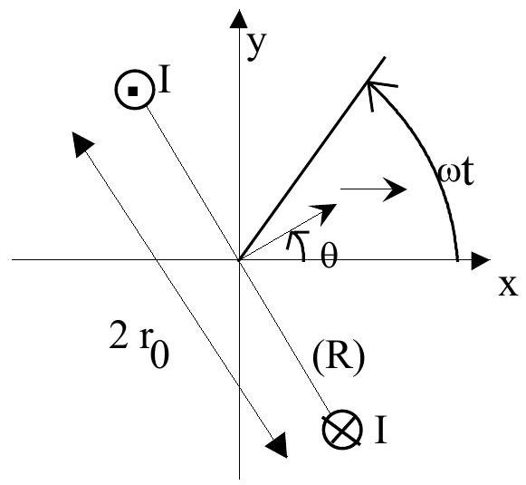
- Déterminer le moment $\vec{Γ}(t)=Γ(t){\vec{e}}_{z}$ du couple électromagnétique exercé sur (R).
- La pulsation $ω$ étant imposée et constante, établir, selon les valeurs de $Ω$, la valeur moyenne $Γ_{m}$ de $\vec{Γ}(t)$.
Pourquoi ce type de moteur est-il qualifié de synchrone? Pour quelle valeur de $θ_{o},Γ_{m}$ est-il maximum?
- Que peut-on dire du flux créé par le stator, c'est à dire le flux de $\vec{B}(t)$, à travers (R) lorsque $Γ_{m}$ est maximum, B et I étant supposés fixés ?
PARTIE II
Etude des pertes énergétiques dans les matériaux supraconducteurs
Les différentes parties de II sont indépendantes entre elles et sans incidence sur la suite du problème.
Lorsqu'un matériau est dans l'état supraconducteur, il est dépourvu de toute résistance électrique. Malgré cela, les matériaux supraconducteurs sont le siège de pertes énergétiques. On se propose ici d'en étudier les principales contributions.
A] Pertes provoquées par un champ magnétique extérieur variable.
On considère une plaque supraconductrice d'épaisseur 2a. On associe à cette plaque un repère $OXYZ,OX$ étant perpendiculaire à la plaque. La longueur et la largeur de la plaque étant beaucoup plus grandes que 2a, on adopte le modèle d'une plaque illimitée dans les directions OY et OZ . Le plan YOZ est plan de symétrie de la plaque
Figure 5 :
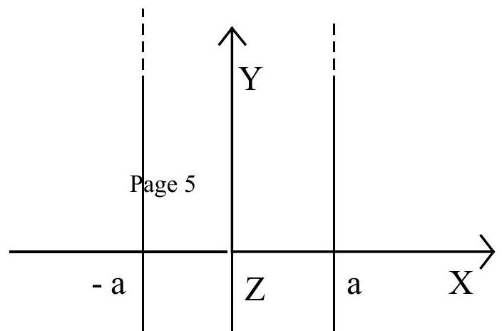
Cette plaque est plongée dans un champ magnétique dont on ne considère pas explicitement, dans un premier temps, la dépendance temporelle.
A l'extérieur de la plaque, on a ${\vec{B}}_{e}=B_{e}⋅{\vec{e}}_{y}$
Il se développe à l'intérieur de la plaque des courants supraconducteurs d'écrantage de densité volumique de module $J_{c}$ constant, qui tendent à s'opposer au champ ${\vec{B}}_{e}(t)$, en créant, à l'intérieur de la plaque, un champ magnétique opposé.
Figure 6 :
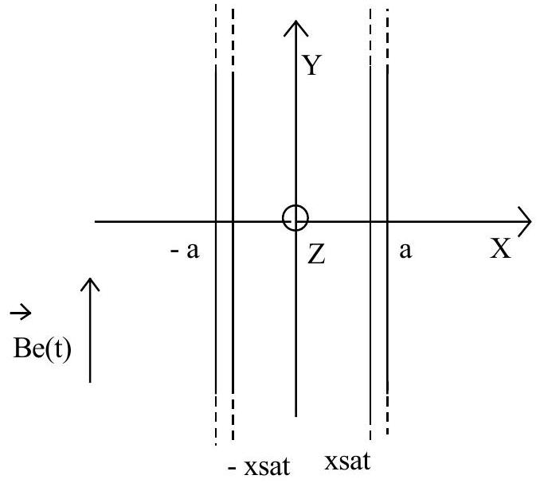
Ces courants d'écrantage se développent d'abord sur la périphérie de la plaque et circulent sur une épaisseur d'autant plus importante que ${\vec{B}}_{e}(t)$ est intense. On ne s'intéresse pas à la portion du supraconducteur qui permet de fermer le circuit.
Dans le modèle de BEAN, l'écrantage du champ magnétique extérieur est réalisé dans la zone centrale $−xsat<x<xsat$ par une distribution volumique de courant périphérique caractérisée par le vecteur densité uniforme ${\vec{J}}_{e}$ Je suivant :
Pour $x∈[−$ xsat,xsat $],{\vec{J}}_{e}=\vec{0}$;
pour $x∈[$ xsat,a $],{\vec{J}}_{e}=+$ Jc. ${\vec{e}}_{z}$;
pour x $∈[−a,−xsat],{\vec{J}}_{e}=−Jc.{\vec{e}}_{z}$.
On note ${\vec{B}}_{\text{int }}$ le champ magnétique à l'intérieur de la plaque.
1-a) A partir d'un raisonnement reposant sur des arguments qualitatifs à préciser soigneusement :
$α)$ Montrer que ${\vec{B}}_{\text{int }}$ ne possède qu'une composante sur la base ( ${\vec{e}}_{x},{\vec{e}}_{y},{\vec{e}}_{z}$ ) .
$β$ ) Etablir que cette composante ne dépend que de $x$.
$γ)$ Comparer les composantes $B_{\text{int }}(x)$ et $B_{\text{int }}(−x)$.
1-b) A partir du théorème d'Ampère :
a) Etablir que ${\vec{B}}_{\text{int }}$ est uniforme dans la zone $x∈[−$ xsat, xsat $]$.
$β$ ) Trouver $B_{\text{int }}$ en fonction de $x,Jc,xsat$, a et Be pour tout $x∈[−a,+a]$.
Vérifier que les résultats satisfont aux conditions aux limites .
1-c) En déduire une relation entre $xsat,Jc,B_{e}$ et a lorsque la champ magnétique est nul dans la zone centrale ( $x∈[−xsat,xsat]$ ) .
1-d) Montrer que cette relation n'est valable que pour $0<Be<Bmax$; déterminer Bmax .
1-e) Représenter $B_{\text{int }}(x)$ en fonction de x pour $−a<x<+a$.
2) Lorsque $Be>Bmax$, la plaque est dite en complète pénétration. Dans ce cas, $xsat=0$.
2-a) Représenter graphiquement la densité de courant d'écrantage $J_{e}$ en fonction de x .
2-b) Etablir l'expression du champ magnétique $B_{\text{int }}$ pour $x∈[−a,+a]$; on distinguera les cas $x<0$ et $x>0$. Représenter graphiquement $B_{\text{int }}$ en fonction de x .
3) Le champ $B_{e}$ dépend du temps. On considérera que les expressions trouvées en 2) sont valables en remplaçant $B_{e}$ par $B_{e}(t)$. De plus, on suppose que la plaque est toujours en complète pénétration .
3-a) Montrer que l'existence d'un champ électrique $\vec{E}$ est théoriquement nécessaire.
En admettant que $\vec{E}=E(x).{\vec{e}}_{z}$ avec $E(x=0)=0$, déterminer $E(x)$ pour $x∈[−a,+a]$ et compléter le tableau ci dessous .
3-b) Etablir l'expression de la puissance volumique $Pv(t)$ dissipée localement et compléter le tableau ci dessous .
$$x$$ | $$−a≤x≤0$$ | $$0≤x≤a$$
$$B_{\text{int }}$$
$$E(x)$$
Pv

3-c) Donner la valeur moyenne spatiale $Pvmoy(t)$ de $Pv$ pour $−a<x<+a$.
3-d) Application numérique dans le cadre d'une plaque :
On donne : $a=0,5μ m;J_{c}=2∗{10}^{9}$ S.I.; $\left|\frac{dBe}{dt}\right|=100{Ts}^{−1}$.
Calculer la densité volumique moyenne de pertes dans la plaque, notée Pvmoy .
4) D'autres modèles d 'écrantage pourraient être proposés .
4-a) Montrer que, dans tout modèle , on doit avoir $\vec{J}=J(x).{\vec{e}}_{z}$.
4-b) Donner, en justifiant, la condition à respecter sur la fonction $J(x)$ pour que le modèle soit adapté au problème .
B] Pertes par courants de couplage dans la matrice .
Pour réduire les pertes énergétiques dans les filaments, provoquées par un champ magnétique extérieur variable, les conducteurs supraconducteurs destinés aux applications en régime variable se composent d'une multitude de filaments très fins, submicroniques, noyés dans une matrice résistive. Ces filaments sont torsadés entre eux. Compte tenu du champ magnétique extérieur ${\vec{B}}_{e}(t)$, des courants de Foucault se développent à l'intérieur du conducteur. Ces courants ont un trajet non dissipatif à l'intérieur des filaments supraconducteurs, mais se rebouclent d'un filament à l'autre par l'intermédiaire de la matrice résistive, d'où une dissipation d'énergie $P_{cf}(t)$. on note $ρ_{tr}$ la résistivité ( dite transverse) de la matrice.
Figure 7 :
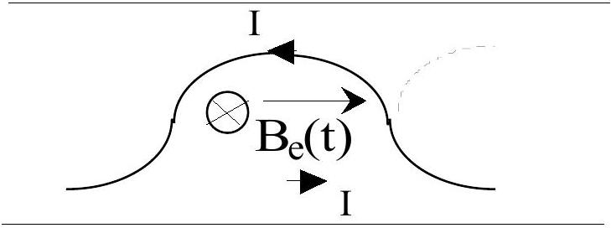
L'expression de la densité volumique de pertes instantanée est de la forme :
$P_{cf}(t)=ρ_{tr} ^{a}{\left(\frac{p}{2π}\right)}^{c}{\left|\frac{dBe}{dt}\right|}^{b}$.
où p est une grandeur géométrique homogène à une longueur.
1-a) En considérant que les courants induits parcourent une boucle purement résistive, de résistance $R$ et de section d'aire $S$, trouver, en analysant le phénomène d'induction dans la boucle, une relation entre la puissance électrique P dissipée dans la boucle, $R,S$ et $dBe/dt$.
1-b) En déduire, par une analyse dimensionnelle, les valeurs des exposants a ,b et c de l'expression de la puissance volumique $P_{\text{cf }}$ proposée ci dessus .
2) Application numérique : calculer $P_{c}$.
On donne $ρ_{tr}=4∗{10}^{−6}Ω m;p=1,12 mm$ et $\left|\frac{dBe}{dt}\right|=100{Ts}^{−1}$.
C] Pertes en champ propre :
On considère un supraconducteur en forme de brin cylindrique assurant le transport du courant. Ce brin est placé dans une région dépourvue de tout champ magnétique extérieur. Le champ propre est le champ créé par le courant d'un brin supraconducteur dans lui-même. Dans une telle configuration, le courant circule principalement par les couches extérieures du brin supraconducteur de rayon $R$, de façon à protéger le centre du brin, non pas du champ magnétique, mais des variations de champ magnétique. La densité de courant $\vec{j}$ dans les couches extérieures est maximale. Elle vaut $J_{c}$ en module et est dirigée suivant $±{\vec{e}}_{z}$ dans les couches saturées, c'est à dire pour $r∈[u(t),R]$, où $r$ est la coordonnée cylindrique et $u(t)$ le rayon intérieur de la couche saturée. On a $\vec{j}=\vec{0}$ dans les couches intérieures.
Figure 8 :
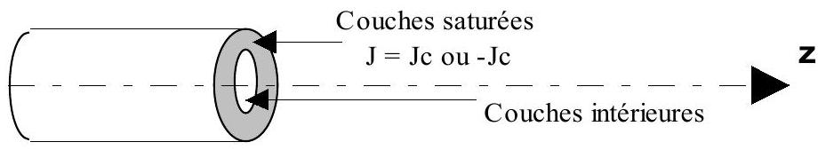
On considère un courant de transport $I(t)$ dans le conducteur de la forme :
$I=0$ pour $t<0$ et $I(t)=I_{\text{max }}sin⁡ωt$ pour $t>0$, avec $I_{\text{max }}≤πR^{2}J_{c}$.
- On envisage l'intervalle $t∈[0,T/4]$. On donne la répartition de courant $j(r)$ au cours du premier quart de période sur le graphe suivant. $I(t)$ est alors positif et est une fonction croissante du temps.
Figure 9 :
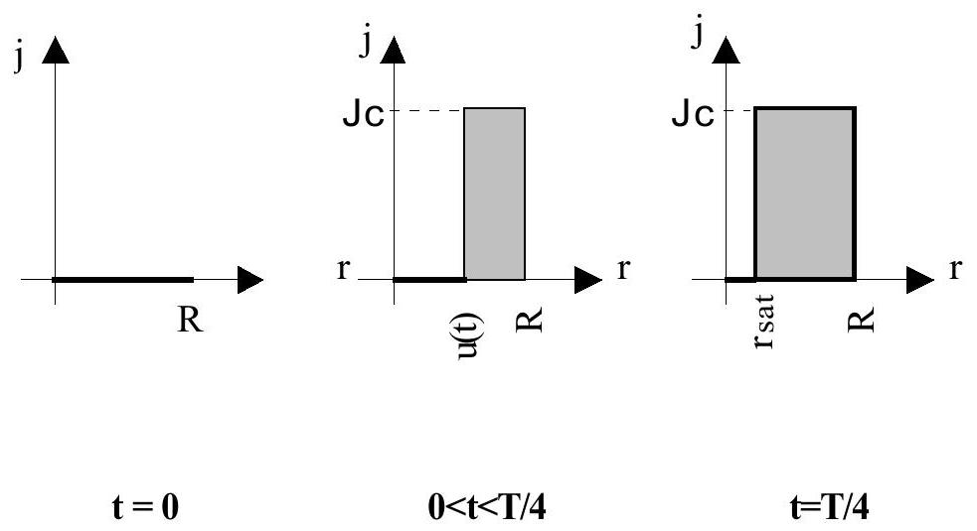
1-a) Déterminer l'expression de $u(t)$ en fonction de R et de $I(t)$ afin de satisfaire la conservation du courant total. Donner l'expression de $r_{\text{sat }}=u(T/4)$ en fonction de $I_{\text{max }}$ et de R .
1-b) En déduire à l'aide du théorème d'Ampère l'expression vectorielle du champ magnétique $\vec{B}(r,t)$ dans cet intervalle de temps.
2) On se place au cours du deuxième quart de période $t∈[T/4,T/2]$. I(t) est alors une fonction positive décroissante. Il en résulte une inversion de la densité de courant dans la zone périphérique du brin pour $c(t)≤r≤R$. La distribution n'est pas modifiée entre 0 et $c(t)$. On obtient le profil suivant qui n'engendre aucune variation de champ magnétique pour $0≤r≤c(t)$.
Figure 10 :
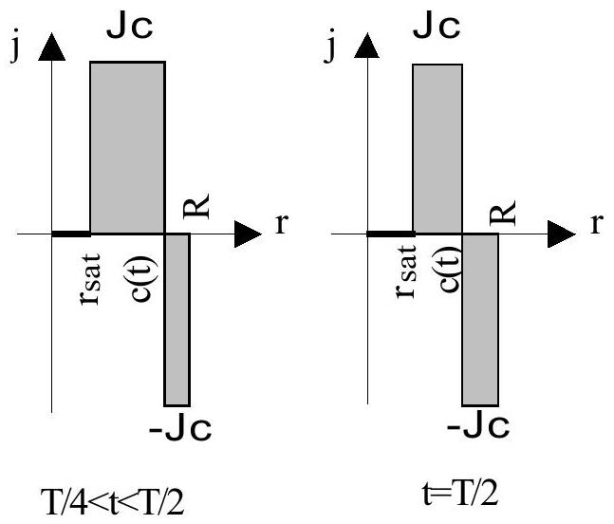
2-a) Déterminer $c(t)$ en fonction de $r_{sat},R,I(t)$ et $J_{c}$.
2-b) Déterminer à nouveau la distribution du champ magnétique $\vec{B}(r,t)$ dans le conducteur.
3) Proposer la répartition du courant dans le conducteur au cours de la deuxième demi période, lorsque le courant est négatif. On s'attachera à ce que celle ci n'engendre aucune modification de champ magnétique dans le cœur du conducteur.
4) Pour une date t donnée, que peut-on dire des pertes dans la région $0≤r≤c(t)$, et dans la région $c(t)≤r≤R$ ?
Pour la suite du problème, on admettra que les pertes en champ propre sont proportionnelles à la fréquence.
PARTIE III
Mesure électrique des pertes supraconductrices, Détermination des principales contributions.
Dans cette partie, on note en minuscules ( $u,i$ ) les grandeurs instantanées .
- On considère un dipôle linéaire passif, alimenté en régime sinusoïdal forcé par un courant électrique d'intensité $i(t)=Im⋅cos⁡(ωt)$. La tension à ses bornes est $u(t)=Um.cos⁡(ωt+ϕ)$.
1-a) Exprimer les valeurs efficaces $U$ et $I$ de u et $i$.
1-b) Trouver une relation donnant la puissance électrique moyenne Pmoy dissipée dans le dipôle en fonction de Um, Im et $ϕ$.
1-c) Montrer que l'on peut exprimer la tension u en fonction d'une composante ( notée $u_{//}$) en phase avec i et d'une autre ( notée $u_{¬}$ ) en quadrature de phase avec i .
1-d) La composante $u_{//}$s'écrit $:u_{//}=U_{//m}⋅cos⁡(ωt)$. Calculer l'amplitude $U_{//m}$.
1-e) En déduire une relation entre Pmoy, $U_{//m}$ et Im .
2) Dans la cas où la puissance dissipée est faible, on peut utiliser le montage ci dessous .
Figure 11 :
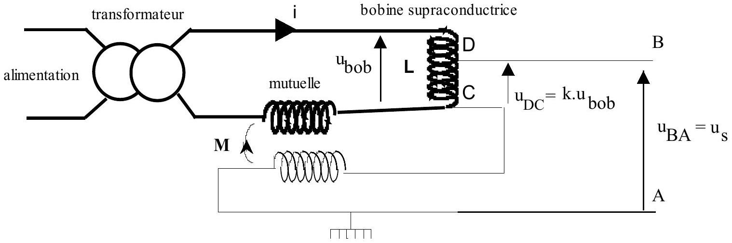
- circuit de puissance
_ circuit de compensation et de mesure
Le dipôle étudié ( ici la bobine supraconductrice ), parcouru par le courant d'intensité $i(t)=Im⋅cos⁡(ωt)$, est couplé par mutuelle induction au circuit de mesure .
Le coefficient de couplage est M ( on ne se préoccupera pas du sens des enroulements ) -
Un pont diviseur permet de recueillir une tension $u_{DC}$ proportionnelle à la tension $u_{bob}$ aux bornes du dipôle : $u_{DC}=k.u_{bob}$ ( k réel positif).
On mesure la tension de sortie $u_{s}=u_{BA}=U_{sm//}⋅cos⁡(ωt)+U_{sm→}⋅sin⁡(ωt)$.
Un dispositif ( appelé détection synchrone ) permet de mesurer les amplitudes $U_{sm//}$ et $U_{sm→}$ 。
Les résultats sont regroupés dans le tableau suivant :
Im(A) | 10 | 20 | 30 | 40 | 50 | 60
k | 0,0019701 | 0,0019698 | 0,0019712 | 0,0019709 | 0,0019706 | 0,0019703
$U_{sm//}(mV)$ en phase | 0,02955 | 0,0394 | 0,0381 | 0,0404 | 0,0384 | 0,0394
$U_{sm→}$ (mV) quadrature | 0,0001 | 0,00015 | 0,0002 | 0,0003 | 0,00045 | 0,00065
Pertes (mW)

2-a) Quel est l'intérêt du transformateur ?
2-b) Le dipôle étudié est une bobine supraconductrice . Pour tenir compte des pertes énergétiques, on adopte le modèle d'une bobine d'inductance L constante ( $L=3,18mH$ ) et de résistance r directement liée aux pertes énergétiques .
Etablir, en fonction de r , L , la pulsation $ω,k$ et M , les lois instantanées liant $i(t)$ et :
$α−) u_{bob}$.
$β$-) $u_{s}$.
3) En déduire les expressions littérales, en fonction de $Im,k,ω,U_{sm//}$ et $U_{sm¬}$, de l'amplitude $U_{\text{bobm // }}$ de la composante de $u_{\text{bob }}$ en phase avec $i(t)$ et de l'amplitude $U_{\text{bobm }¬}$ de la composante de $u_{\text{bob }}$ en quadrature de phase avec $i(t)$.
4-a) Donner l'expression littérale de la puissance moyenne Pmoy dissipée dans la bobine en fonction de $U_{sm//}$, k et Im .
4-b) Faire les applications numériques et remplir la dernière ligne du tableau .
4-c) A partir de $U_{bobm→}$, évaluer M .
5-a) L'utilisation du supraconducteur nécessite un refroidissement. Exprimer en vous aidant des deux principes de la thermodynamique le coefficient d'efficacité $Q_{\text{froide }}/W$ d'un réfrigérateur travaillant suivant un cycle réversible entre deux sources de chaleur à 4.2 K et 300 K .
5-b) En déduire la puissance minimale que consomme ce réfrigérateur, pour évacuer les pertes dissipées à basse température, dans chacun des deux cas :
$Im=10 A$ et $Im=60 A$.
FIN DU PROBLEME

